督学督导校园行 守护成长新风景
为切实提高校园消防安全重大风险隐患排查整改质量，全力防范化解重大安全风险面，推动压实最末端火灾防范责任，坚决遏制重特大火灾事故发生。3月26日，责任督学陈兴国、李加平到我校进行了专项督查指导。责任督学一行深入校园，就消防安全、校园安全、体艺课程执行情况、座位安排、食堂情况以及补课情况等进行了全面细致的督导检查，全面审视教育管理与安全新举措。学校督导室主任曹富卿、学生处主任常爱军陪同检查。
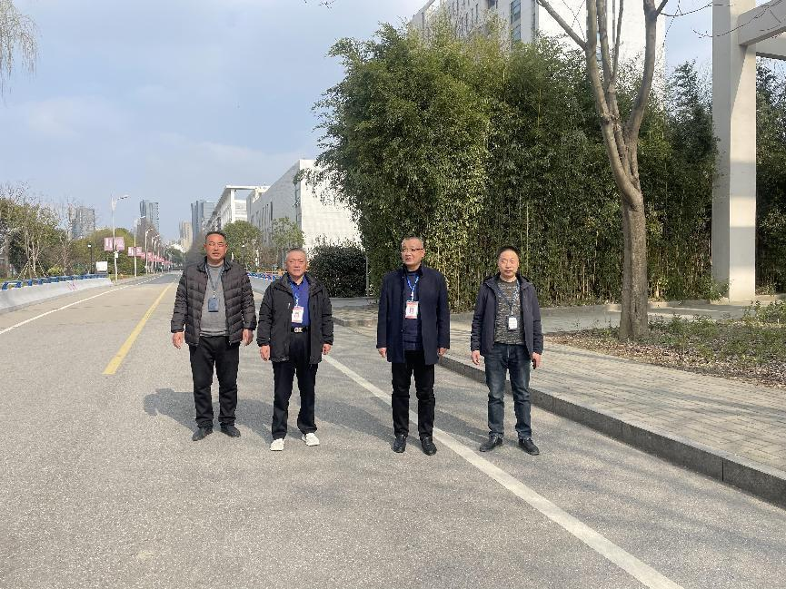

校园安全、消防安全是督学们此次检查的重点内容之一。他们通过查看台账资料，了解学校的安全制度、应急预案和消防设施等情况，并实地查看了学校的一键110报警系统、烟感报警器系统、监控系统，宿舍的消防安全设施和宿舍的环境等，认为校园能常开展安全隐患排查工作，安全责任落实，人防、物防、技防到位。督学们对学校在校园安全方面所做的努力表示肯定，并提醒已申请的校园补点监控、电动车车棚智能限时充电设备等尽快安装到位，强调要进一步加强安全教育，提高师生的安全意识和自防自救能力。
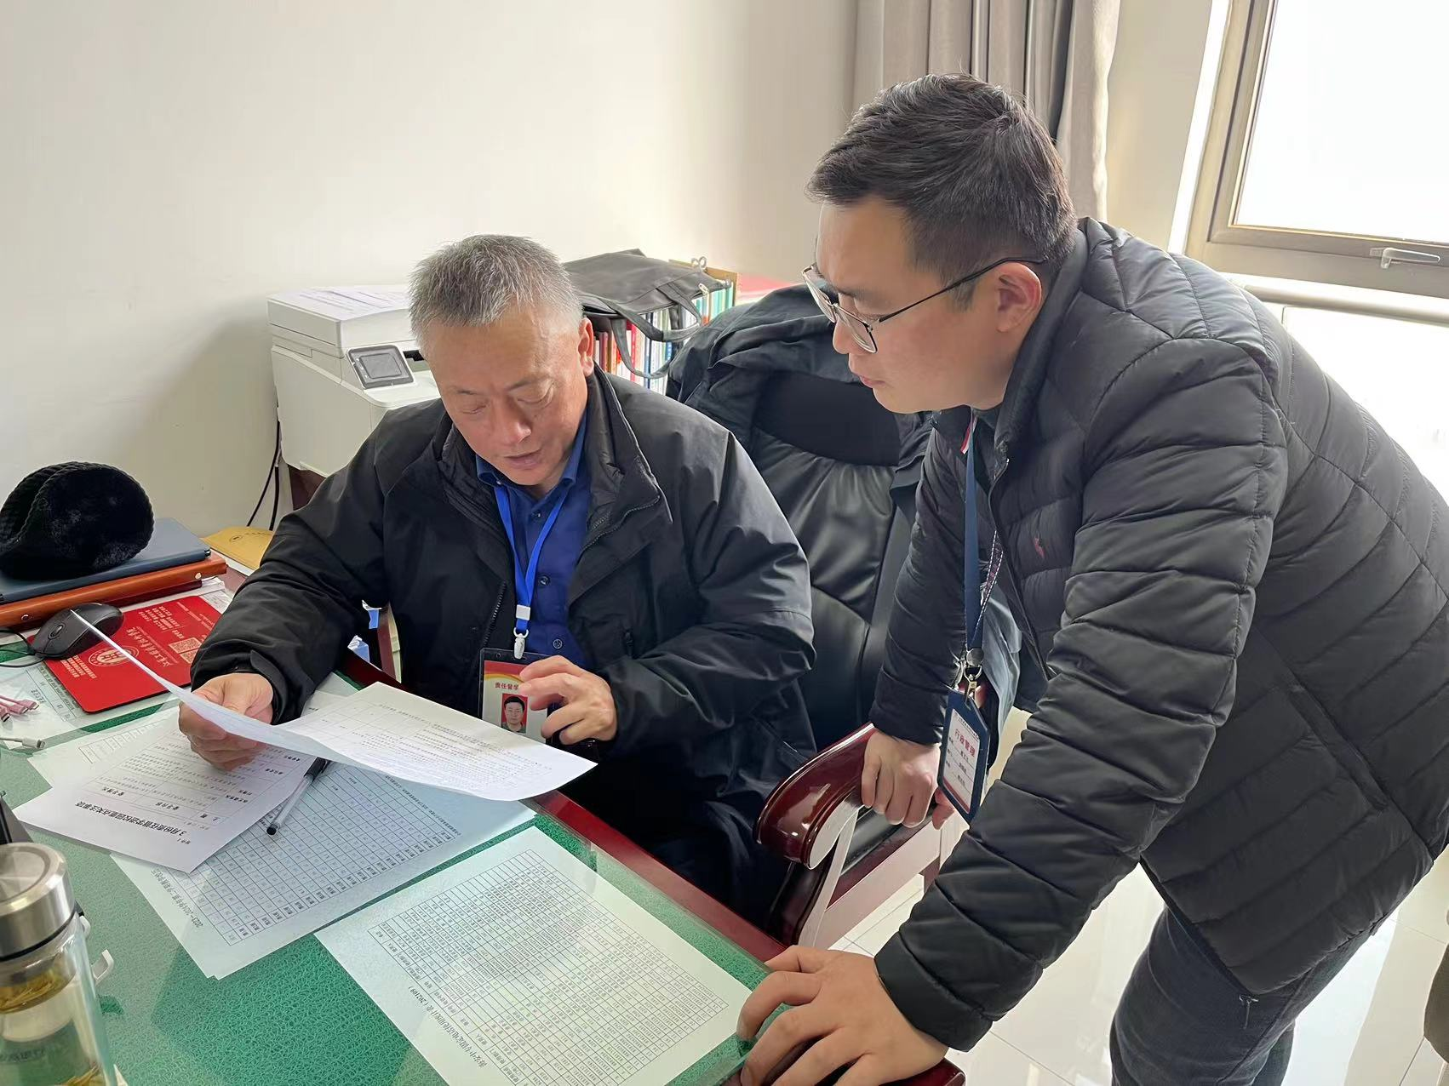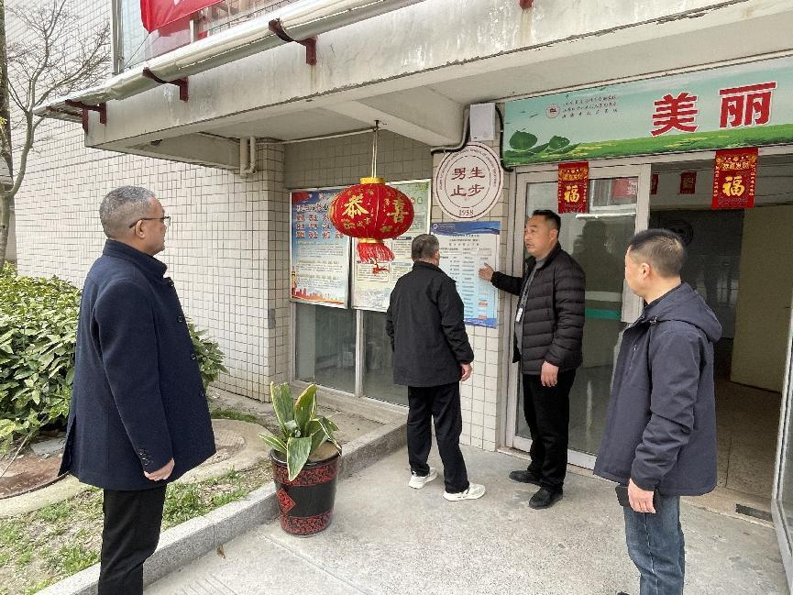
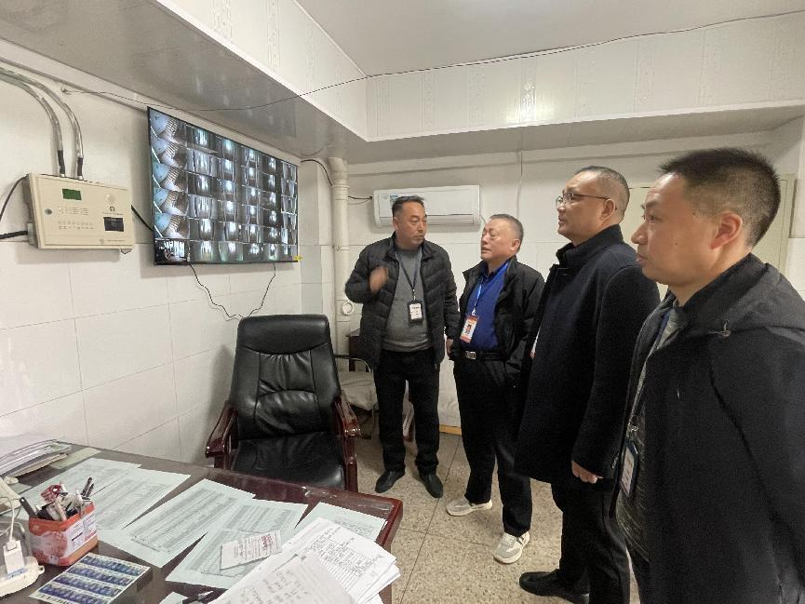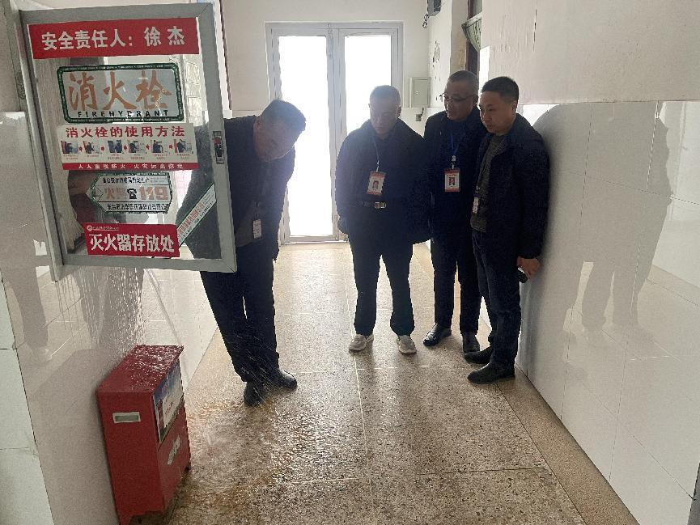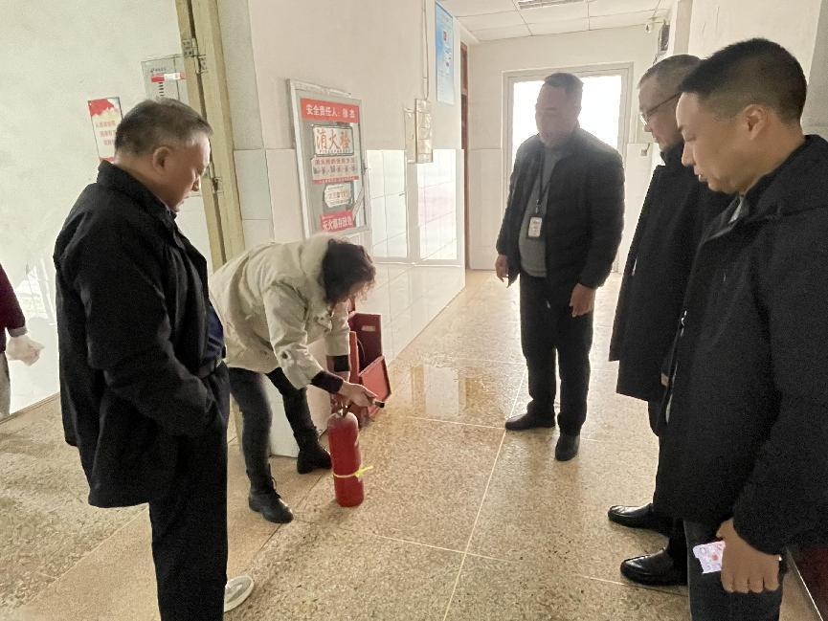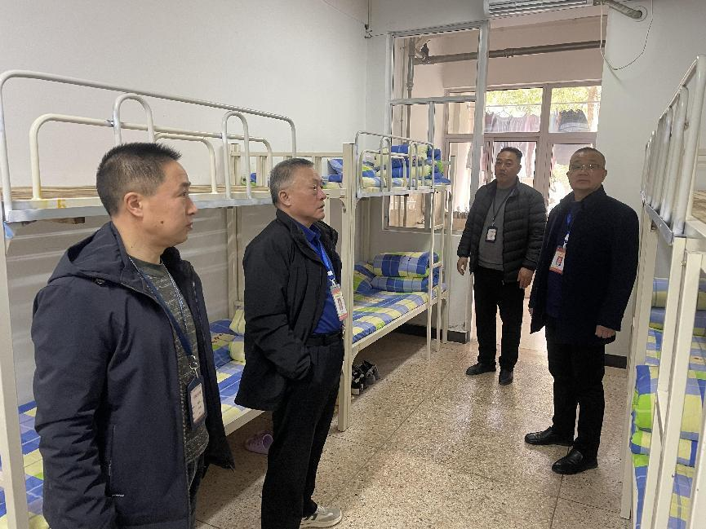

督学一行查看了学校的体艺课程安排。他们通过查看作息时间表、课表，以及和学生谈话的方式，了解到每班每周均开设两节体育课和一节艺术课，学校一小时体育活动严格落实到位，上、下午均设有大课间活动（各40分钟），正常开展两课两操、跑操和社团活动。督学们对学校在体艺课程方面的投入和成果表示赞赏，认为学校通过丰富多彩的体艺活动，有效激发了学生的兴趣和潜能，促进了学生的全面发展。
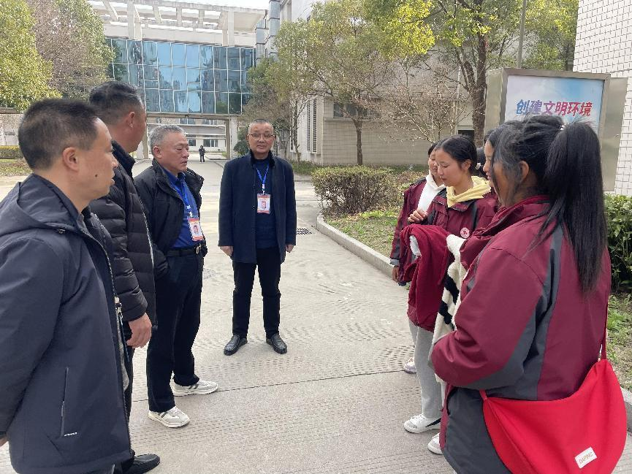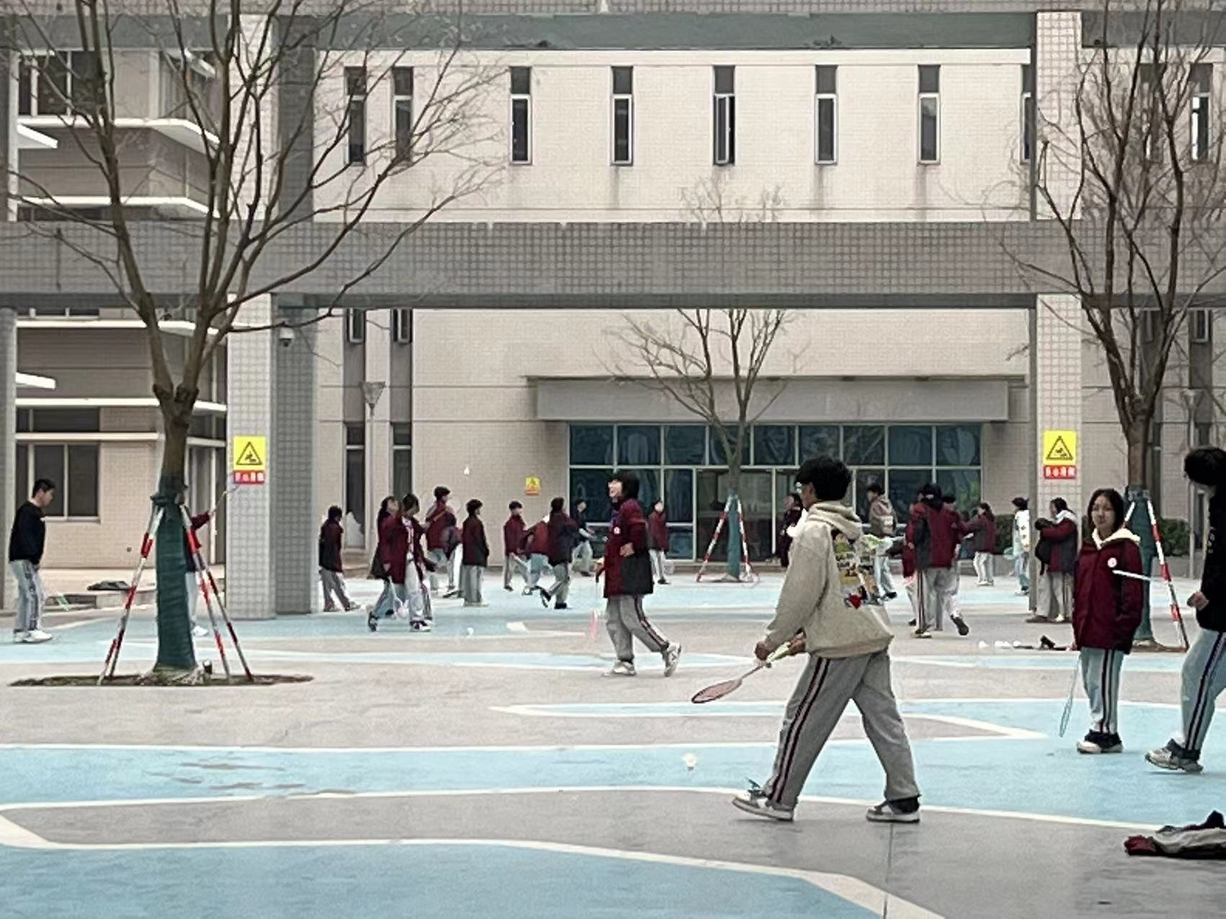
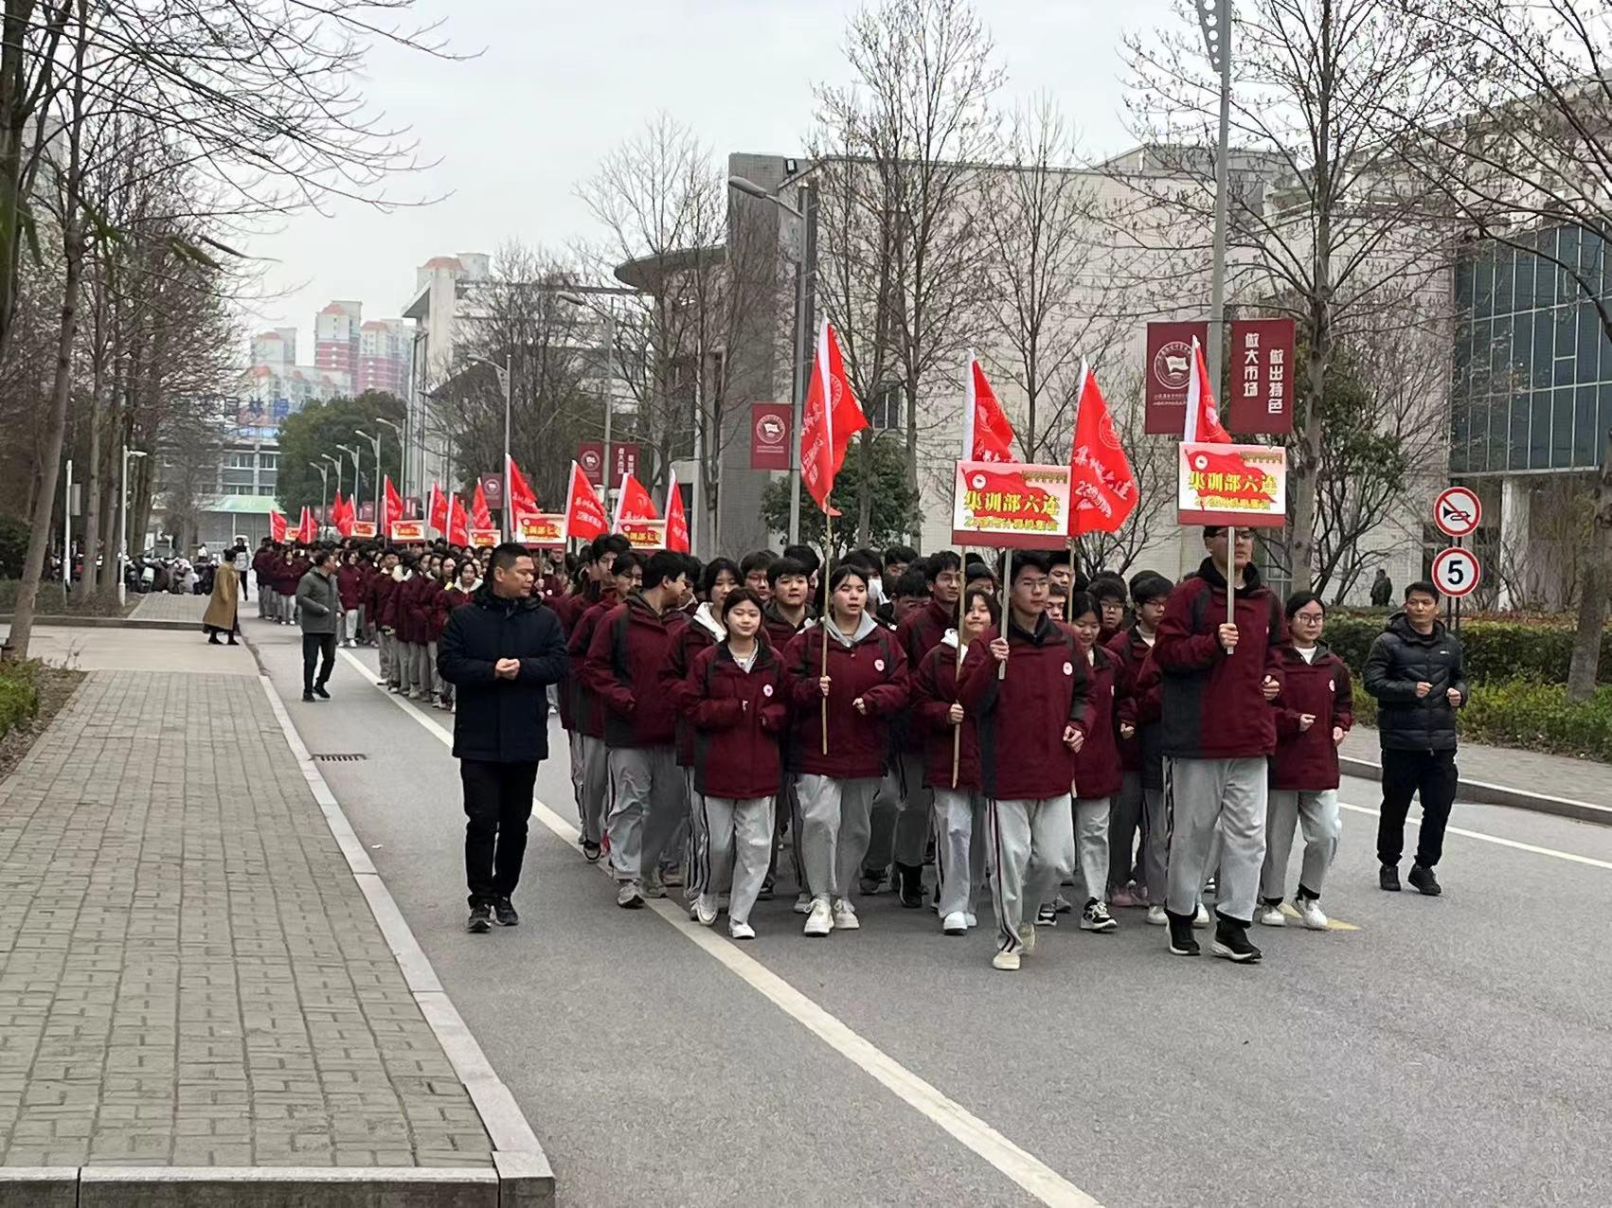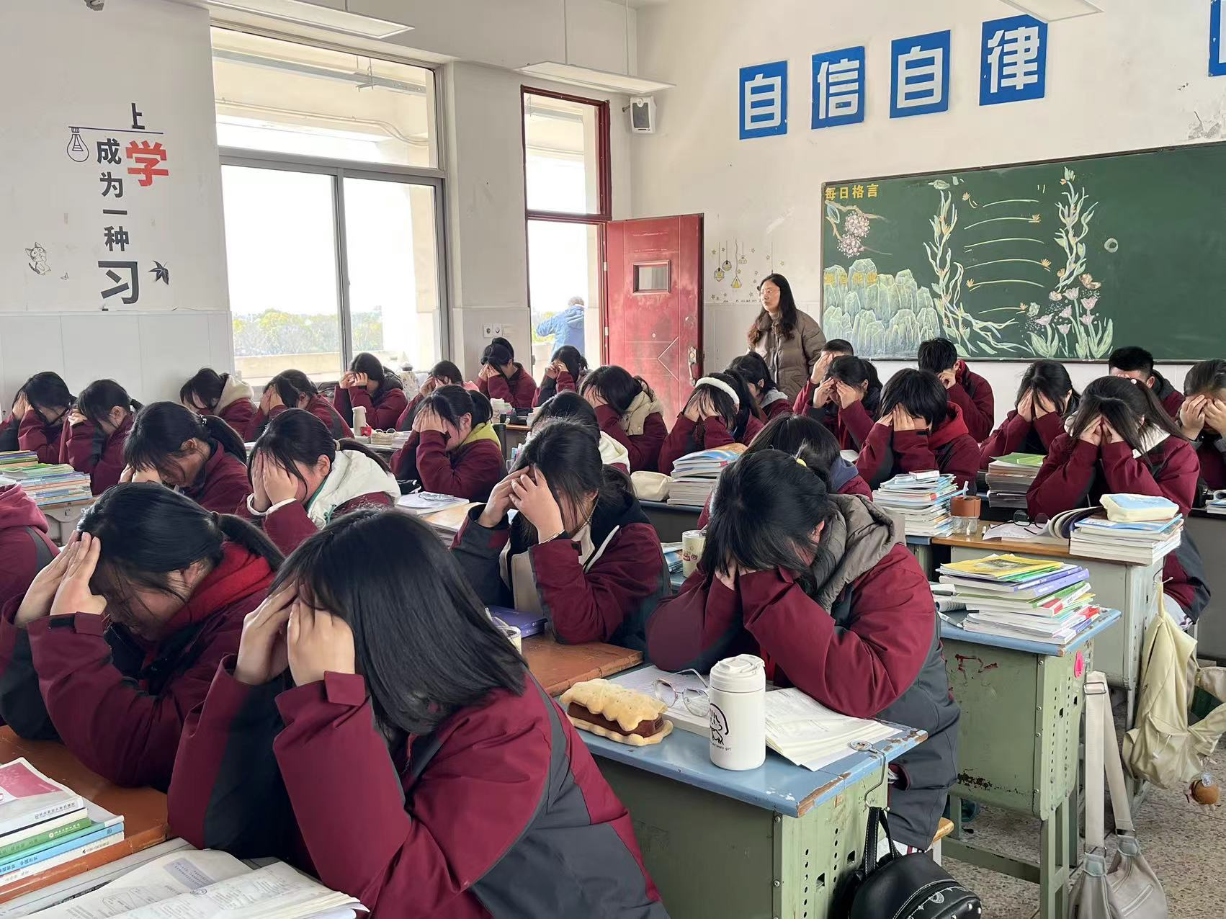

在食堂方面，督学们对食品卫生、菜品质量、营养搭配等方面进行了详细了解。他们查看了食堂的卫生环境、食物的加工过程。督学们对学校的食堂管理工作给予了高度评价，认为学校食堂环境整洁、食品安全有保障，学校对食堂定期开展安全卫生检查，错时就餐，满足了师生需求。
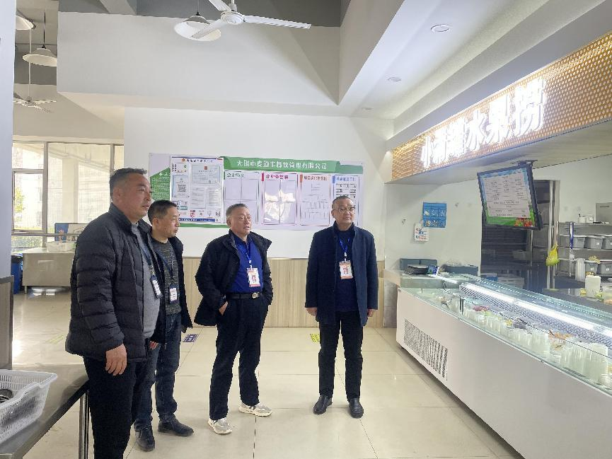
随后，督学们对学校的座位安排进行了检查。他们走进教室，仔细查看了座位的布局和间距，并询问了在座位安排方面的考虑和原则。督学们认为，学校的座位安排既考虑了学生的身高、视力等因素，又兼顾了公平性和合理性，做到了科学安排座位，定期调座，循环调座，为学生营造了良好的学习环境。
针对当前社会普遍关注的补课问题，督学们与学校领导进行了交流，了解到学校校级负责人蹲点到专业系部落实包干检查，加强监督，确保教师无违规补课现象。
本次督导对检查情况进行了逐一反馈，在充分肯定的基础上提出了宝贵意见。学校将以此次督导为契机，有条不紊地落实各项工作，不断细化管理，提炼创新，为学校事业的高质量发展提供坚实基础和安全保障。

来源：督导室
图片：葛飞飞
文字：曹富卿

